Официальное расписание ОГЭ -2019:
Основной период сдачи экзаменов для 9 класса:
25 мая — иностранные языки (английский, французский,немецкий, испанский;
26 мая — иностранные языки(английский, французский, немецкий, испанский;
29 мая — русский язык;
31 мая — обществознание, биология, информатика и информационно-коммуникационные технологии (ИКТ), литература;
2 июня — физика, информатика и информационно-коммуникационные технологии (ИКТ;
5 июня — математика;
7 июня — история, химия, география, физика;
9 июня — обществознание;
Досрочный период:
20 апреля — математика;
23 апреля — история, биология, физика, география, иностранные языки(английский, французский, немецкий, испанский;
25 апреля — русский язык;
27 апреля — информатика и информационно-коммуникационные технологии (ИКТ, обществознание, химия, литература;
3 мая — математика;
4 мая — история, биология, физика, география, иностранные языки(английский, французский, немецкий, испанский;
7 мая — русский язык;
8 мая — информатика и информационно-коммуникационные технологии(ИКТ, обществознание, химия, литература;
20 июня — русский язык;
21 июня — математика;
22 июня — обществознание, биология, информатика и информационно-коммуникационные технологии (ИКТ, литература;
23 июня — иностранные языки(английский, французский, немецкий, испанский;
25 июня — история, химия, физика, география;
28 июня — по всем учебным предметам;
29 июня — по всем учебным предметам;
17 сентября — русский язык;
18 сентября — история, биология, физика, география;
19 сентября — математика;
20 сентября — обществознание, химия, информатика и информационно-коммуникационные технологии(ИКТ, литература;
21 сентября — иностранные языки(английский, французский, немецкий, испанский;
22 сентября — по всем учебным предметам;
Дополнительный период:
4 сентября — русский язык;
7 сентября — математика;
10 сентября — история, биология, физика, география;
12 сентября — обществознание, химия, информатика и информационно-коммуникационные технологии(ИКТ, литература;
14 сентября — иностранные языки(английский, французский, немецкий, испанский.
Как влияет ГИА 2019 на оценку в аттестате?
Не так давно было внедрено новшество в отношении влияния отметки ОГЭ на аттестационный балл ученика. Напомним, что такую силу имеют не только отметки за обязательные дисциплины, но и за те, которые сдавались учеником по выбору. Кроме того, для прохождения в профильные классы каждый предмет нужно сдать на рекомендованные Рособрнадзором баллы. На сегодняшний день эти рекомендации выглядят так
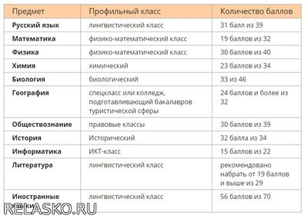
Обучающимся, не прошедшим ГИА или получившим на ГИА неудовлетворительные результаты более чем по двум учебным предметам, либо получившим повторно неудовлетворительный результат по одному или двум учебным предметам на ГИА в дополнительные сроки, предоставляется право пройти ОГЭ 2019 по соответствующим учебным предметам не ранее 1 сентября текущего года.
ОГЭ-2019: сколько предметов придется сдавать на экзамене?
Всего ученикам девятых классов придется сдавать 5 предметов, 2 из которых – обязательные экзамены, это математика и русский язык. А три экзамена даются на выбор выпускника из списка необязательных предметов:
физика,
химия,
биология,
география,
история,
обществознание,
литература,
иностранный язык,
информатика.
Зная заранее, какие экзамены включены в программу обязательного государственного экзамена, ученики могут подготовиться к предстоящим испытаниям, восполнить недостающие знания, успешно сдать экзамены и поступить в учебное заведение или продолжить школьное образование в профильных классах. Не стоит забывать, что результаты ОГЭ влияют на дальнейшее обучение девятиклассника. Исходя из полученных баллов, будут формироваться оценки в аттестате, а для профильных учебных заведений и поступления в 10 класс, установлены минимальные проходные баллы.

